**GRNO2(P) №1** 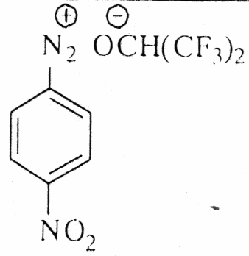

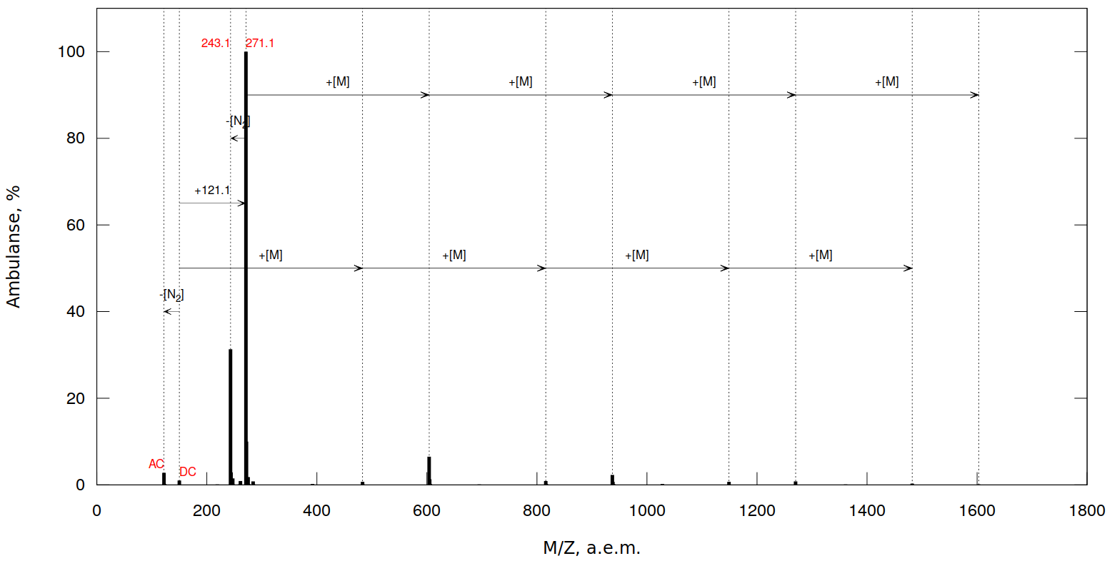

Рис. 1a. Масс спектр в режиме положительной ионизации ESI

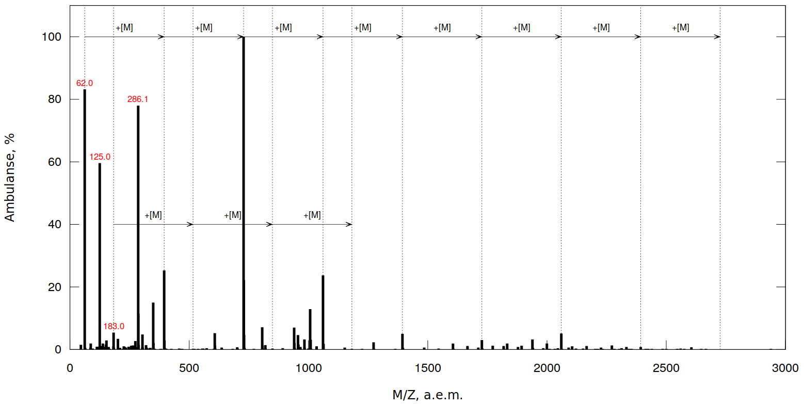

Рис. 1b. Масс спектр в режиме отрицательной ионизации ESI

На спектре (рис. 1a) в положительной ионизации присутствует диазониевый (DC) и арильный (AC) катионы, однако их интенсивность меньше, чем для линий 243.1 и 273.1, вероятно катионы с такими массами образуются в результате присоединения бензин производного [NO2C6H3]=121.1 к диазониевому и арильному катионам, причем катион 273.1 способен отщеплять азот. В режиме отрицательной ионизации (рис. 1b) отсутствует катион депротонированного гексафторизопропилового спирта [HFIP-H]=167.0, вместо него наблюдается масса соответствующая окисленной форме [HFIP-H+O]=183.0 и несколько анионов с массами 61.99 (вероятно NO3 при фрагментации отщепляет кислород), 125.0, 286.0. Кроме того на спектрах присутствуют кластерные катионы с шагом [M]=333.0 соответствующей брутто формуле [NO2C6H4N2+ CO2H(CF3)2-]=[DC+A+O] вероятно DC и окисленная форма аниона являются основными компонентами этой соли.

**GRNO2(O) №2** 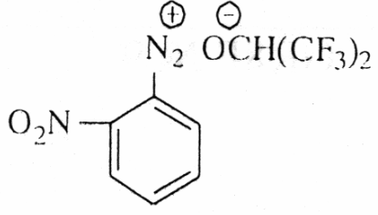

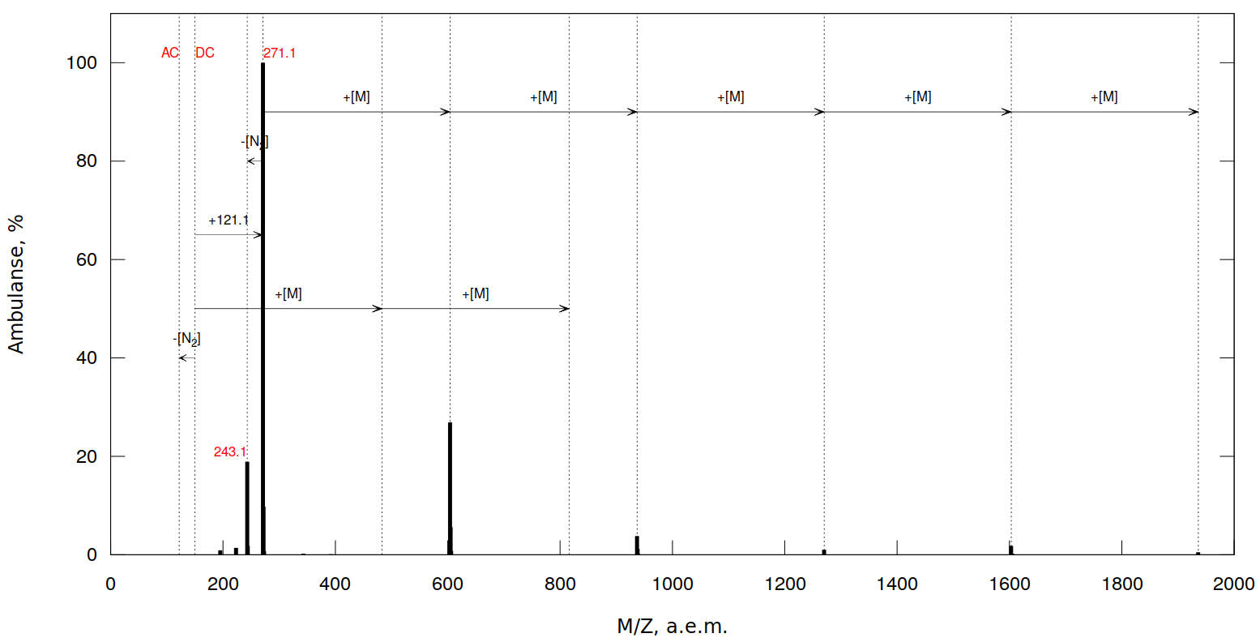

Рис. 2a. Масс спектр в режиме положительной ионизации ESI

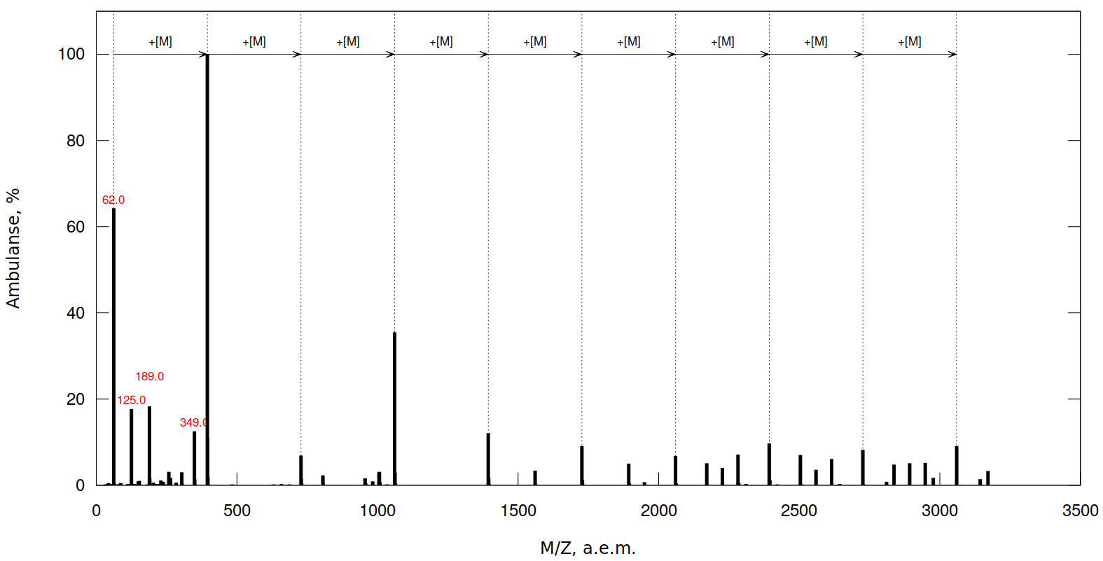

Рис. 2b. Масс спектр в режиме отрицательной ионизации ESI

На спектре (рис. 2a) в положительной ионизации отсутствуют массы предполагаемых диазониевого (DC) и арильного (AC) катионов и основными являются катионы с массами 243.1 и 273.1, вероятно катионы с такими массами образуются в результате присоединения бензин производного [NO2C6H3]=121.1 к диазониевому и арильному катионам, причем катион 273.1 способен отщеплять азот. В режиме отрицательной ионизации (рис. 2b) отсутствует катион депротонированного гексафторизопропилового спирта [HFIP-H]=167.0, вместо него наблюдается масса соответствующая окисленной форме [HFIP-H+O]=183.0 и несколько анионов с массами 61.99 (вероятно NO3 при фрагментации отщепляет кислород), 125.0, 189.0, 349.0.

На спектрах присутствуют кластерные катионы с шагом [M]=333.0 соответствующей брутто формуле [NO2C6H4N2+ CO2H(CF3)2-]=[DC+A+O] вероятно DC и окисленная форма аниона являются основными компонентами этой соли, не смотря на отсутствие этих линий в спектре (орто-нитро замещенный арильный катионы малоустойчив).

**GROME №3** 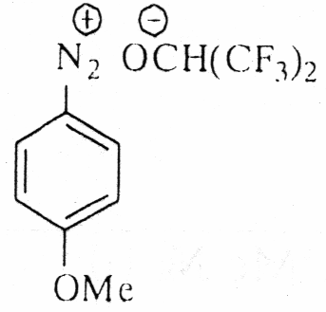

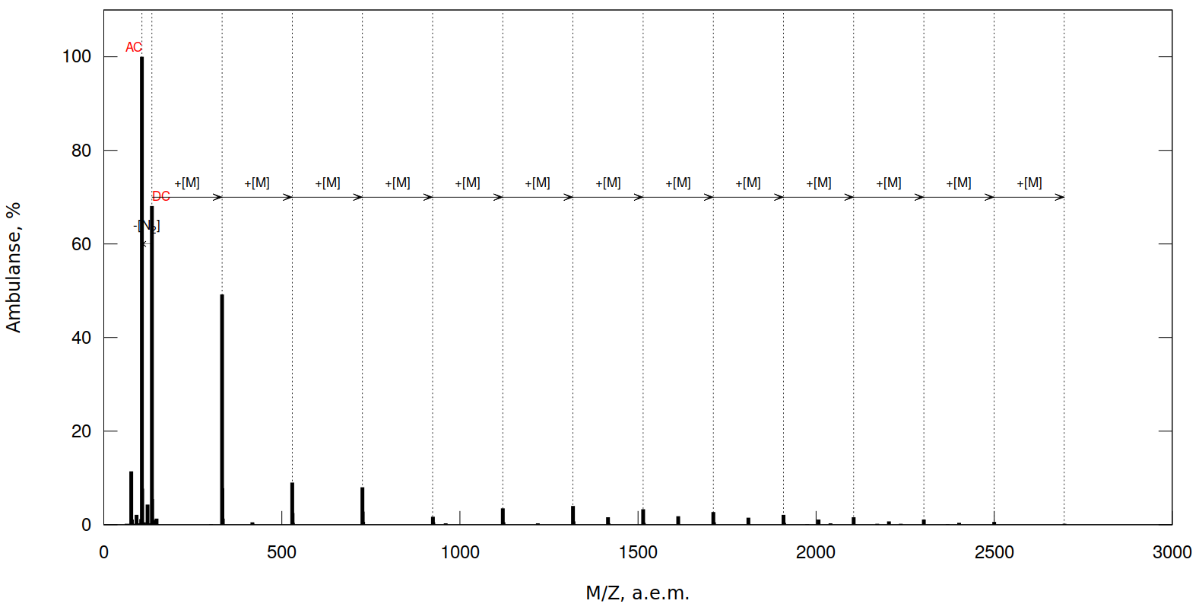

Рис. 3a. Масс спектр в режиме положительной ионизации ESI

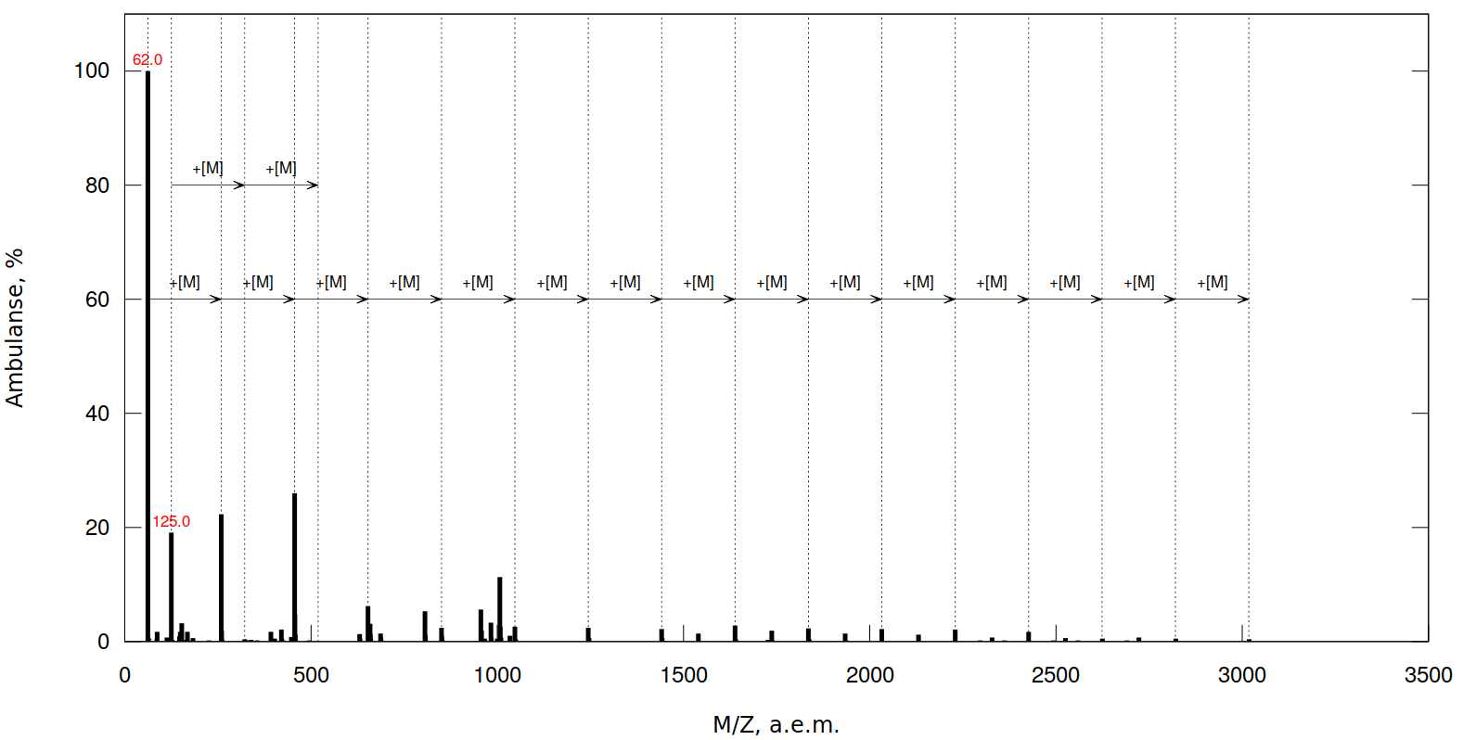

Рис. 3b. Масс спектр в режиме отрицательной ионизации ESI

На спектре (рис. 3a) в положительной ионизации присутствует диазониевый (DC) и арильный (AC) катионы. В режиме отрицательной ионизации (рис. 3b) отсутствует катион депротонированного гексафторизопропилового спирта [HFIP-H]=167.0, наблюдается несколько анионов с массами 61.99 (вероятно NO3 при фрагментации отщепляет кислород), 124.99 (димер NO3HNO3). Кроме того на спектрах присутствуют кластерные катионы с шагом [M]=227.05=61.99+135.06 соответствующей брутто формуле [CH3OC6H4N2+ NO3-]. Вероятно DC и нитрат ион являются основными компонентами этой соли.

**GROH №4** 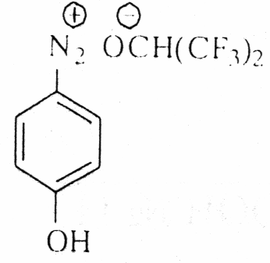

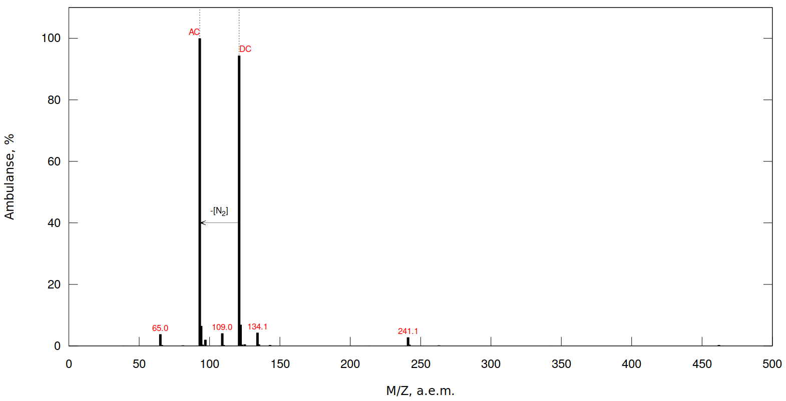

Рис. 4a. Масс спектр в режиме положительной ионизации ESI

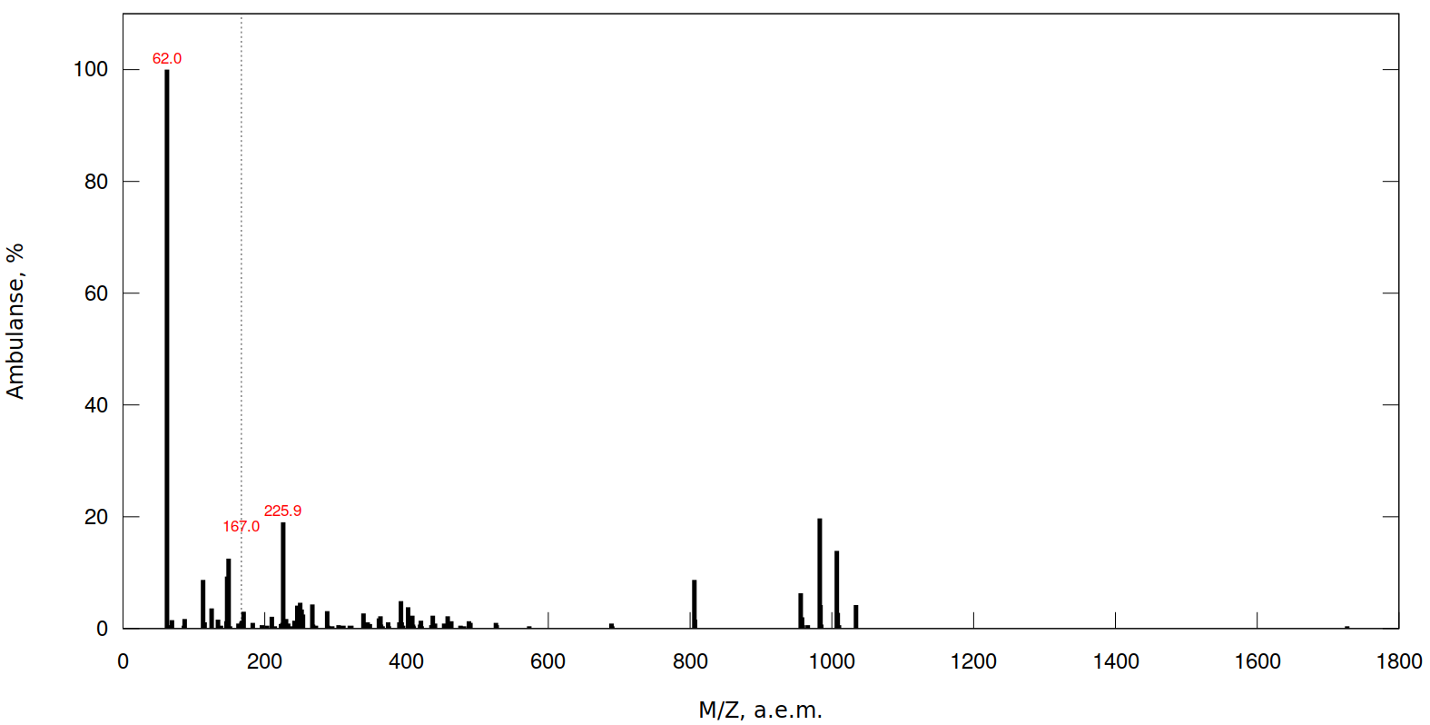

Рис. 4b. Масс спектр в режиме отрицательной ионизации ESI

На спектре (рис. 4a) в положительной ионизации присутствует диазониевый (DC) и арильный (AC) катионы. В режиме отрицательной ионизации (рис. 4b) мало интенсивная линия катиона депротонированного гексафторизопропилового спирта [HFIP-H]=167.0, наблюдается несколько анионов с массами 61.99 (вероятно NO3 при фрагментации отщепляет кислород), 225.93.

**GRBr №5** 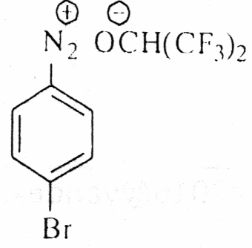

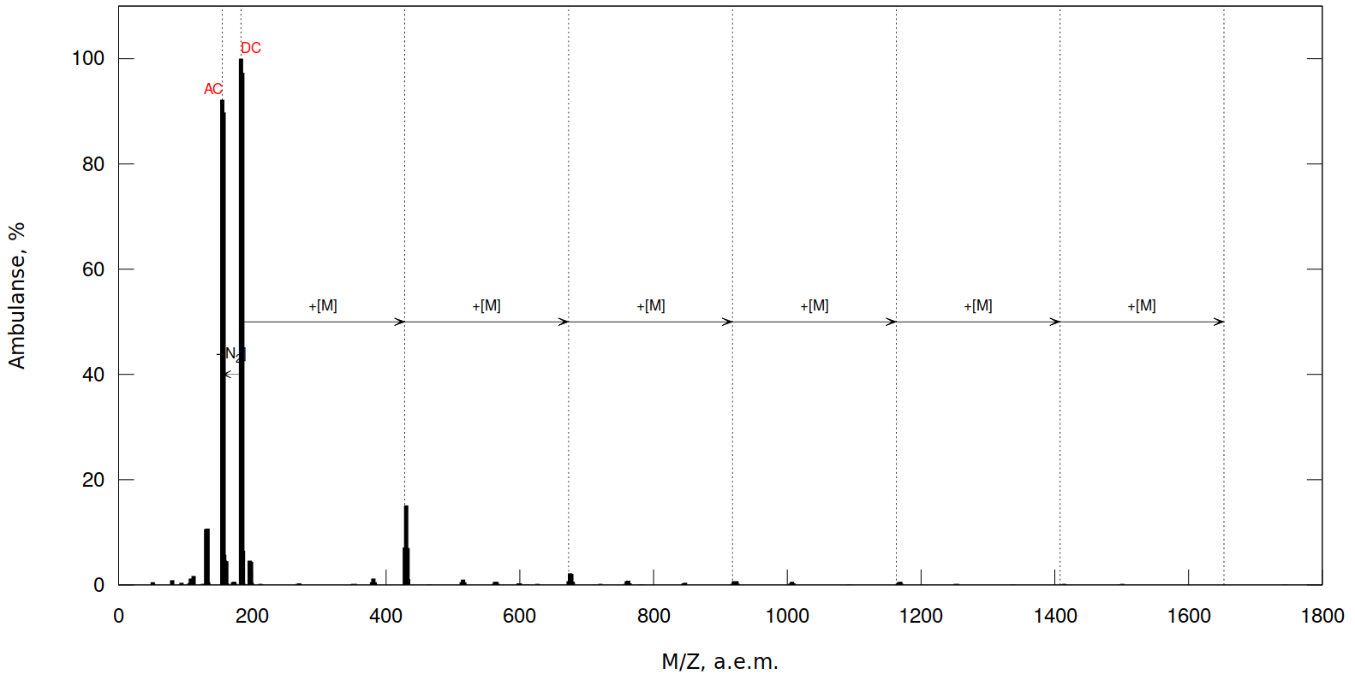

Рис. 5a. Масс спектр в режиме положительной ионизации ESI

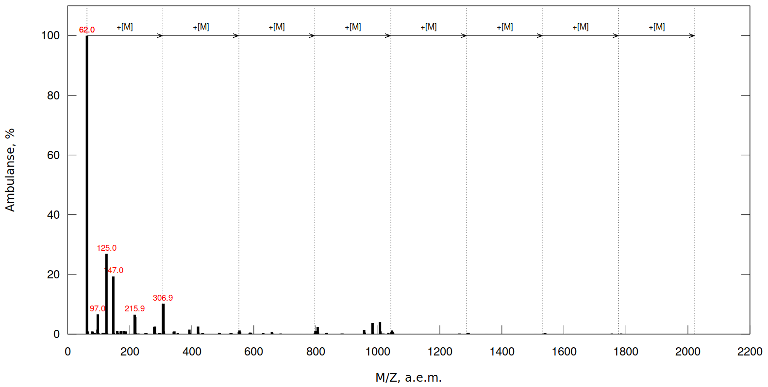

Рис. 5b. Масс спектр в режиме отрицательной ионизации ESI

На спектре (рис. 1a) в положительной ионизации присутствует диазониевый (DC) и арильный (AC) катионы. В режиме отрицательной ионизации (рис. 1b) отсутствует катион депротонированного гексафторизопропилового спирта [HFIP-H]=167.0, на спектре несколько анионов с массами 61.99 (вероятно NO3 при фрагментации отщепляет кислород), 125.0 (димер NO3HNO3), 286.0. Кроме того на спектрах присутствуют кластерные катионы с шагом [M]=245.007 соответствующей брутто формуле [BrC6H4N2+ NO3-] вероятно DC и анион с массой 61.99 являются основными компонентами этой соли.

**GRBu №6** 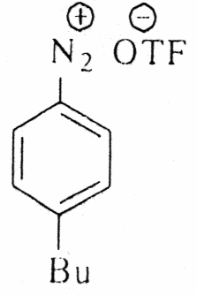

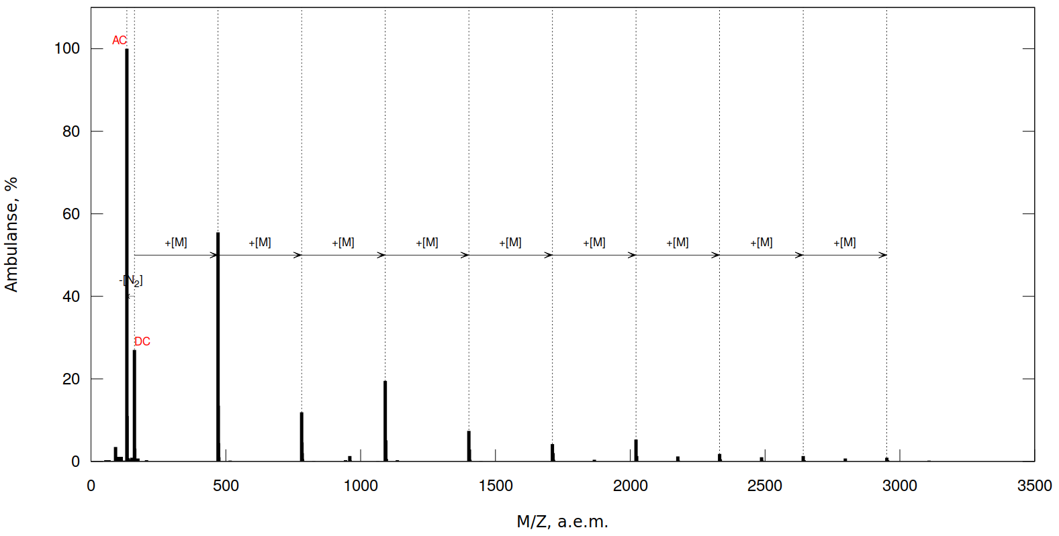

Рис. 6a. Масс спектр в режиме положительной ионизации ESI

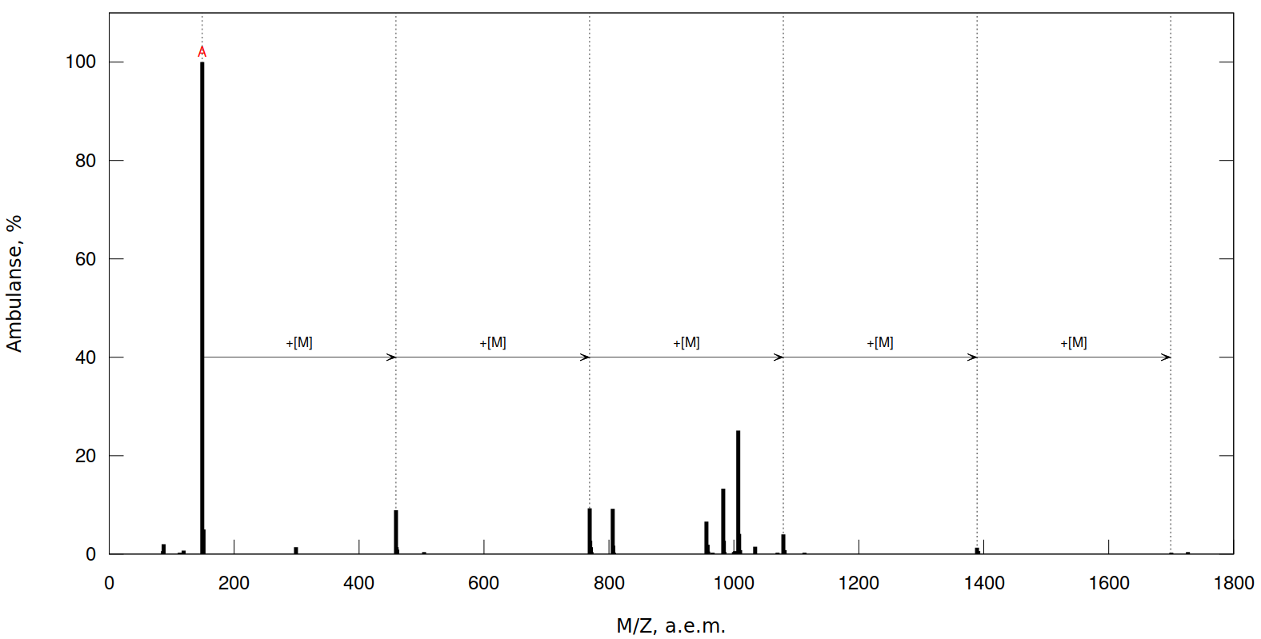

Рис. 6b. Масс спектр в режиме отрицательной ионизации ESI

На спектре (рис. 6a) в положительной ионизации присутствует диазониевый (**DC**) и арильный (**AC**) катионы. В режиме отрицательной ионизации (рис. 6b) основная линия **A** трифлат-аниона [TfO]=148.95. Кроме того на спектрах присутствуют кластерные ионы с шагом [M]=310.06 соответствующей брутто формуле   
[BuC6H4N2+ TfO-] вероятно DC и трифлат-анион являются основными компонентами этой соли.

**GRBu №7** 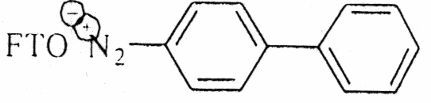

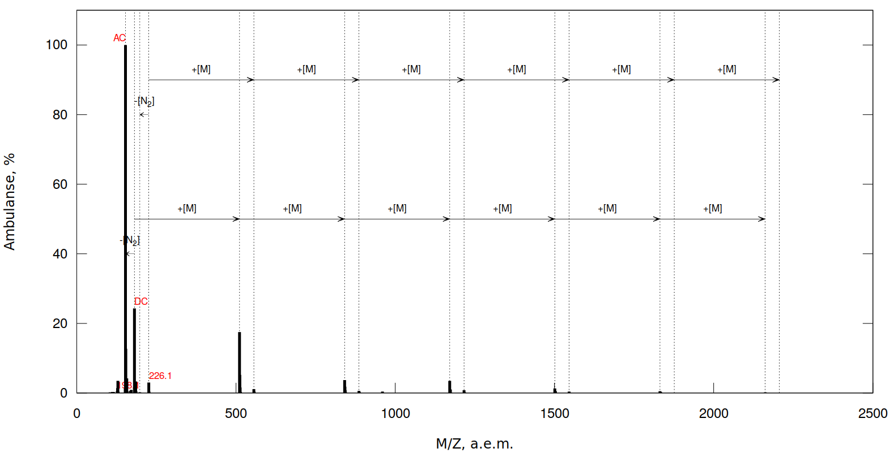

Рис. 7a. Масс спектр в режиме положительной ионизации ESI

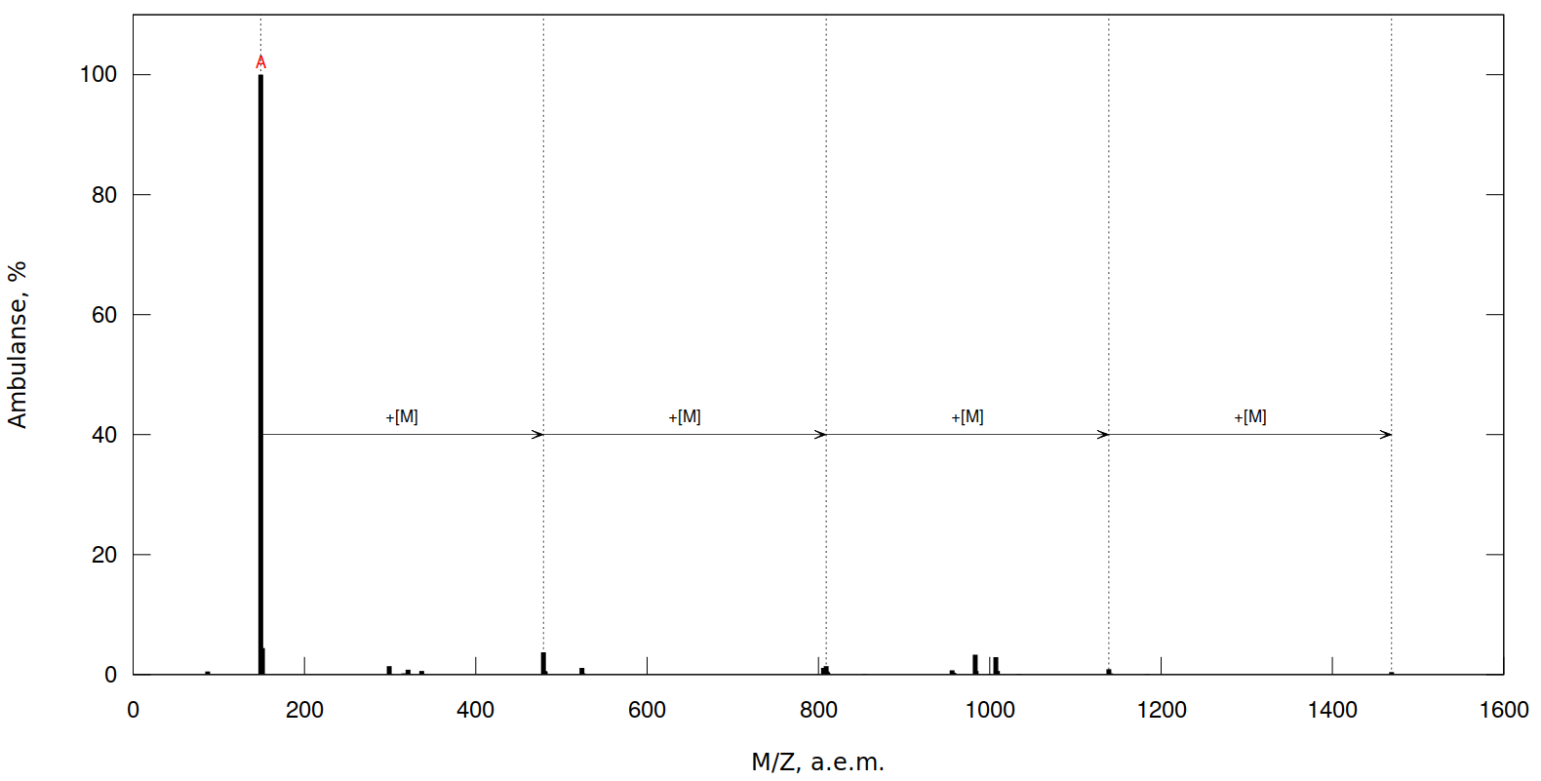

Рис. 7b. Масс спектр в режиме отрицательной ионизации ESI

На спектре (рис. 7a) в положительной ионизации присутствует диазониевый (**DC**) и арильный (**AC**) катионы и масса 226.10 (со сдвигом на 44.98), также способная отщеплять азот. В режиме отрицательной ионизации (рис. 7b) основная линия **A** трифлат-аниона [TfO]=148.95. Кроме того на спектрах присутствуют кластерные ионы с шагом [M]=330.03 соответствующей брутто формуле [PhC6H4N2+ TfO-], вероятно DC и трифлат-анион являются основными компонентами этой соли.

**GRTRITIL №8** 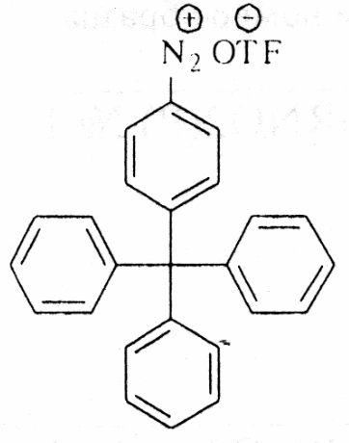

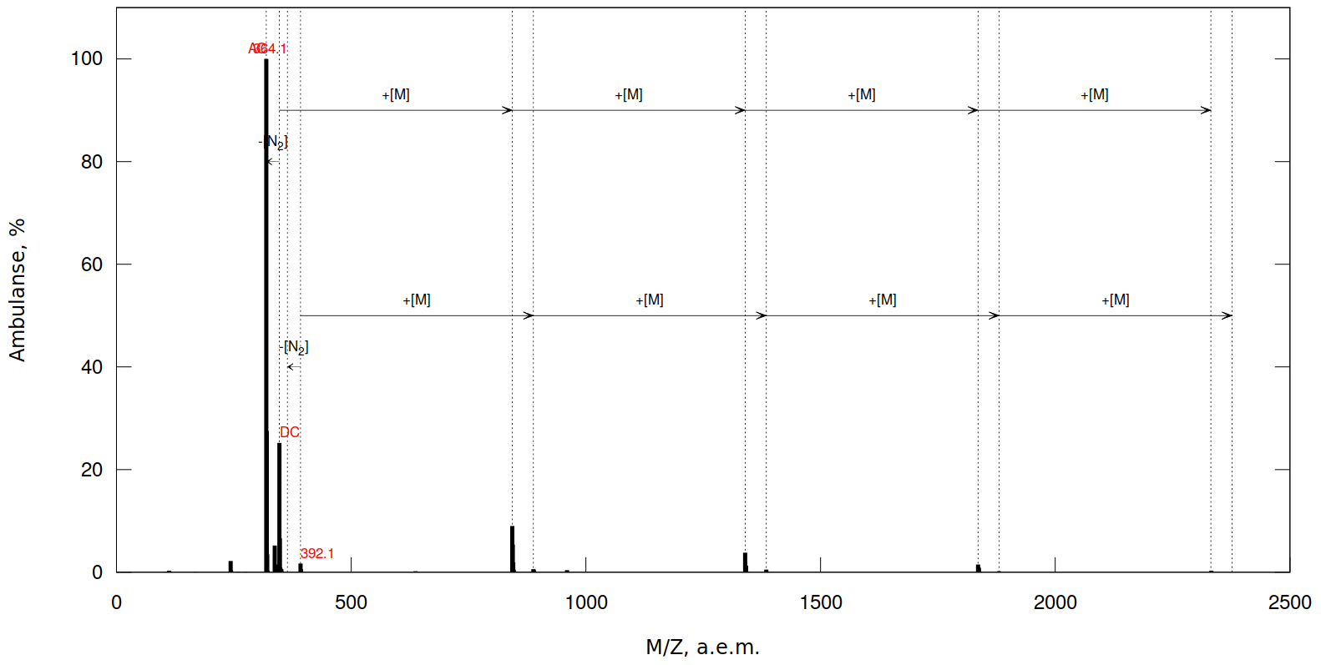

Рис. 8a. Масс спектр в режиме положительной ионизации ESI

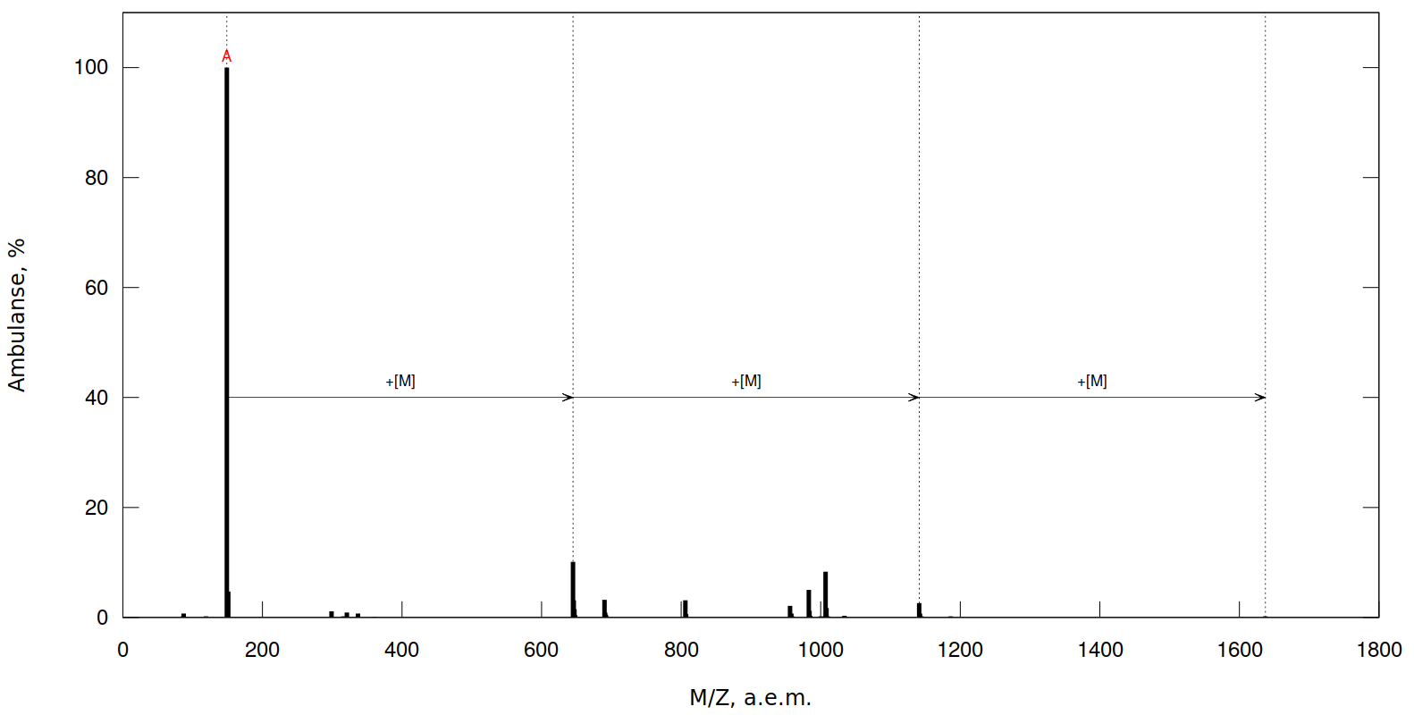

Рис. 8b. Масс спектр в режиме отрицательной ионизации ESI

На спектре (рис. 8a) в положительной ионизации присутствует диазониевый (**DC**) и арильный (**AC**) катионы и масса 392.10 (со сдвигом на 44.98), также способная отщеплять азот. В режиме отрицательной ионизации (рис. 8b) основная линия **A** трифлат-аниона [TfO]=148.95. Кроме того на спектрах присутствуют кластерные ионы с шагом [M]=496.11 соответствующей брутто формуле [(Ph)3СC6H4N2+ TfO-], DC и трифлат-анион являются основными компонентами этой соли.

**GR8F №9** 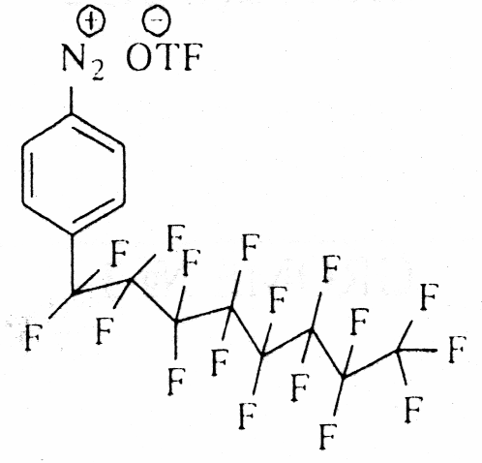

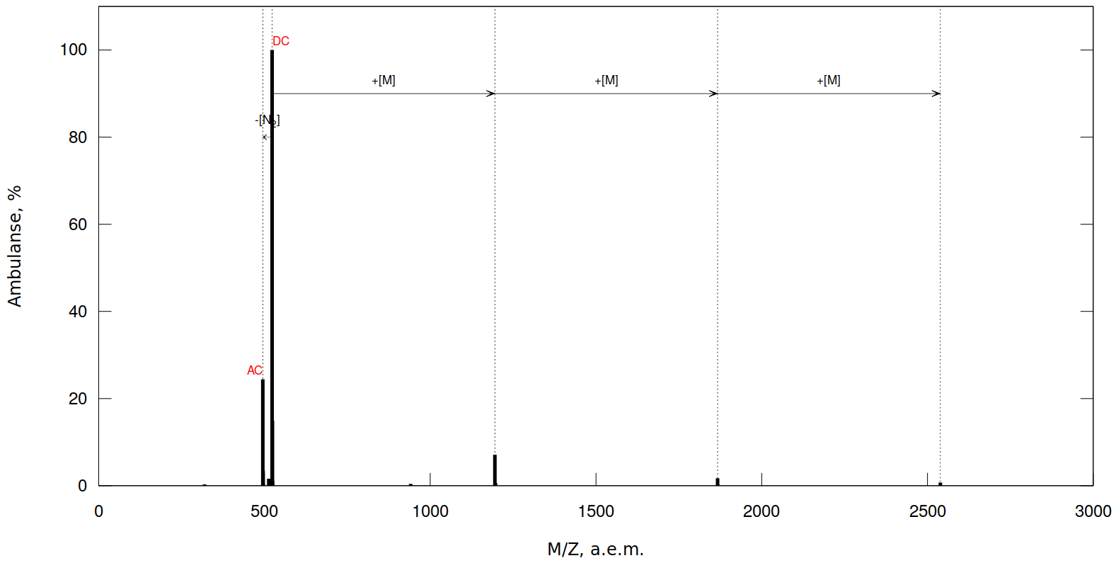

Рис. 9a. Масс спектр в режиме положительной ионизации ESI

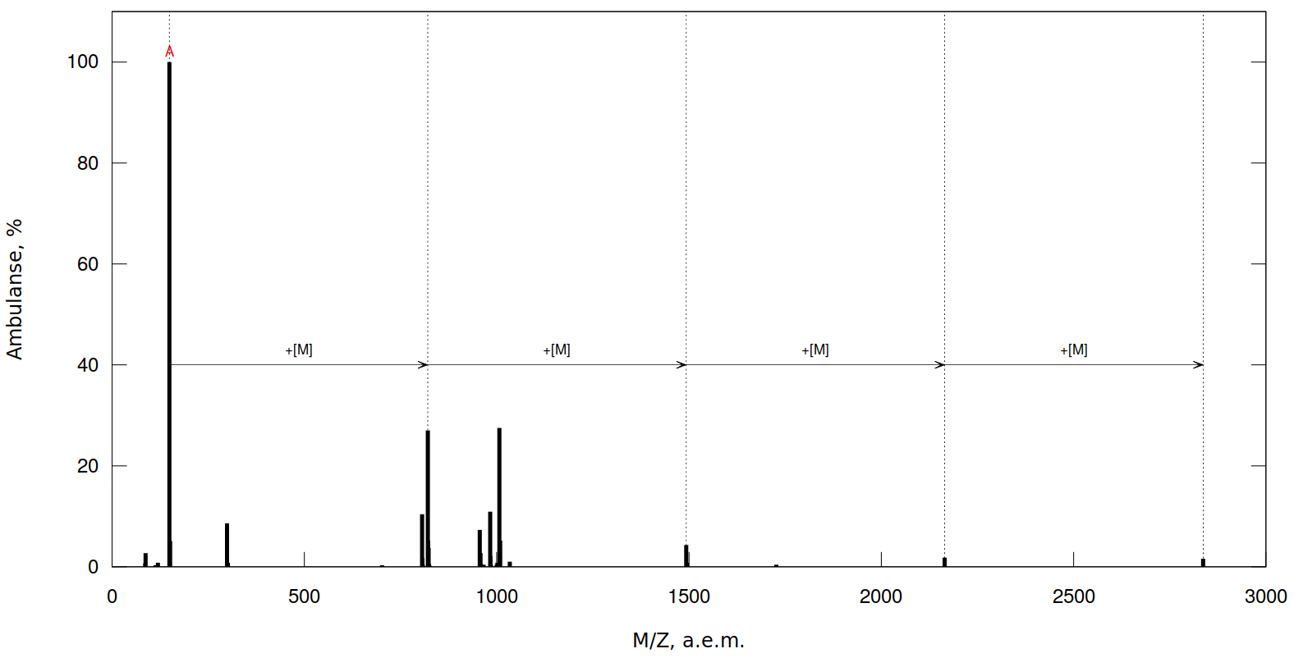

Рис. 9b. Масс спектр в режиме отрицательной ионизации ESI

На спектре (рис. 9a) в положительной ионизации присутствует диазониевый (**DC**) и арильный (**AC**) катионы. В режиме отрицательной ионизации (рис. 9b) основная линия **A** трифлат-аниона [TfO]=148.95. Кроме того на спектрах присутствуют кластерные ионы с шагом [M]=671.96 соответствующей брутто формуле [C8F17СC6H4N2+TfO-], DC и трифлат-анион являются основными компонентами этой соли.

**GR3OMe №10** 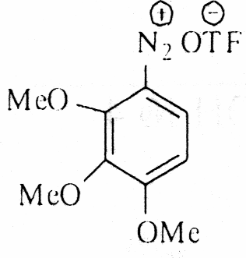

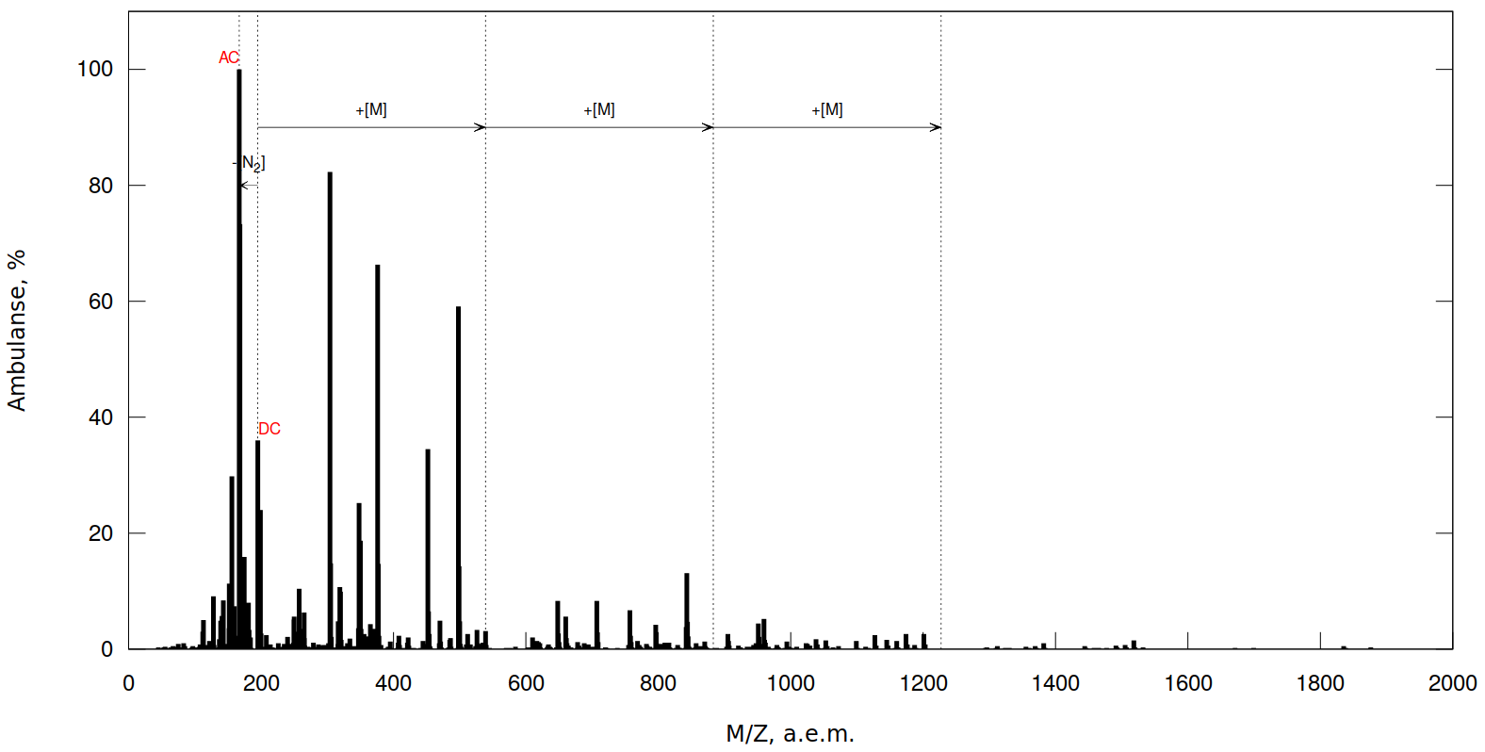

Рис. 10a. Масс спектр в режиме положительной ионизации ESI

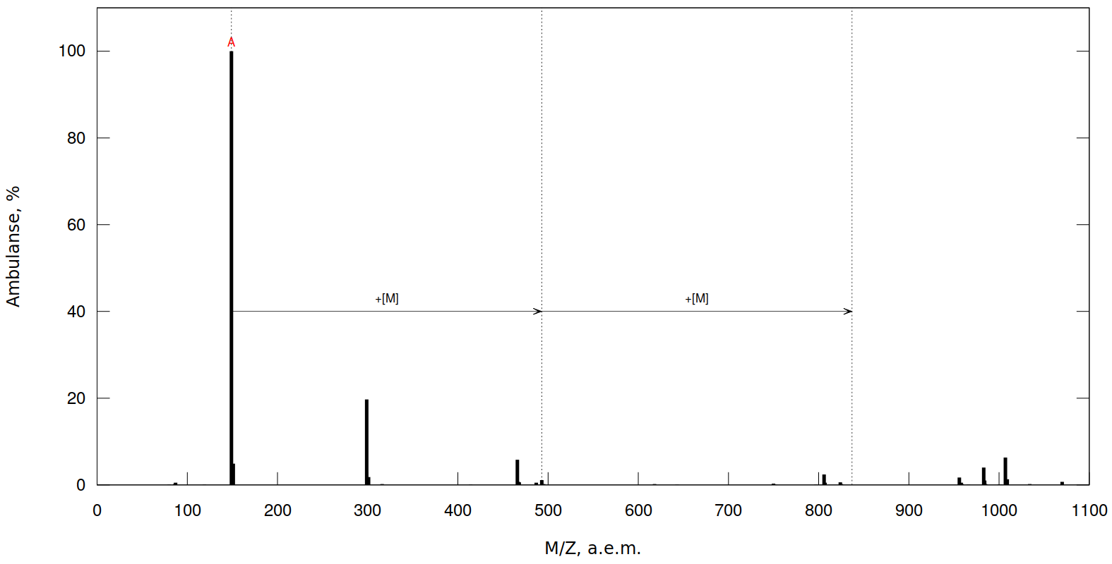

Рис. 10b. Масс спектр в режиме отрицательной ионизации ESI

На спектре (рис. 10a) в положительной ионизации присутствует диазониевый (**DC**) и арильный (**AC**) катионы. В режиме отрицательной ионизации (рис. 10b) основная линия **A** трифлат-аниона [TfO]=148.95. Кроме того на спектрах присутствуют кластерные ионы с шагом [M]=344.03 соответствующей брутто формуле [2,3,4‑MeOC6H2N2+TfO-].

**GRCOOH №11** 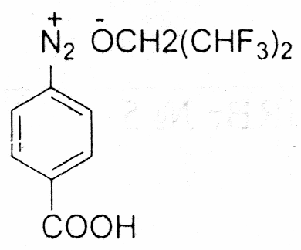???

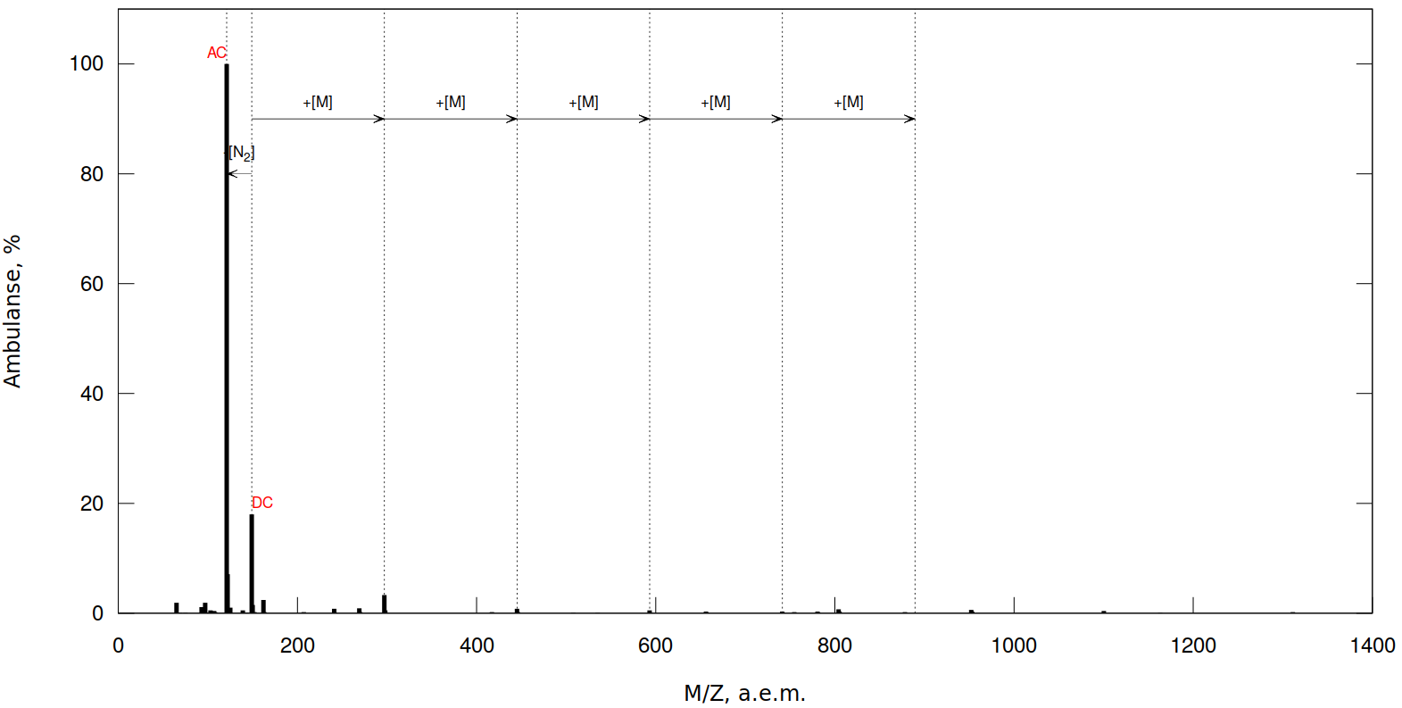

Рис. 11a. Масс спектр в режиме положительной ионизации ESI

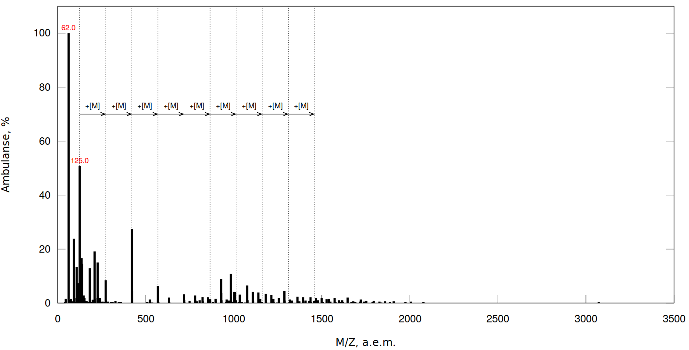

Рис. 11b. Масс спектр в режиме отрицательной ионизации ESI

На спектре (рис. 11a) в положительной ионизации присутствует диазониевый (DC) и арильный (AC) катионы. В режиме отрицательной ионизации (рис. 11b) отсутствует катион депротонированного гексафторизопропилового спирта [HFIP-H]=167.0, наблюдается несколько анионов с массами 61.99 (вероятно NO3 при фрагментации отщепляет кислород), 124.99 (димер NO3HNO3). Кроме того на спектрах присутствуют кластерные катионы с шагом [M]=148.03 вероятно соответствует брутто формуле [-OOCC6H4N2+].